Зимующие птицы (6-7 лет)

- Побеседуйте с ребенком о зимующих птицах. Помогите вспомнить и узнать на картинках и в природе воробья, снегиря, синицу, голубя, сороку, ворону, галку, дятла. Познакомьте с клестом, свиристелью - расскажите об особенностях этих птиц: у клеста – необычный клюв, он выводит потомство зимой; у свиристели – хохолок и нежная окраска.

- Учите ребенка распознавать зимующих птиц по внешнему облику (окраске, размеру), поведению, издаваемым звукам. Дайте ребенку возможность самостоятельно подкармливать птиц.

Спросите у ребенка: почему птиц называют зимующими, перелетными? Предложите найти этих птиц на картинках, учите сравнивать.

- Оригами «Воробей». Помогите ребенку смастерить птицу из бумаги, соблюдая следующую последовательность:

  - Сложить из квадрата – треугольник.
  - Загнуть нижний угол верхнего треугольника вверх. Перевернуть.
  - Согнуть заготовку пополам сверху вниз.
  - Отогнуть крылья вверх с двух сторон поделки.

  - Вогнуть внутрь клюв, наметить линию хвоста и отрезать лишнюю бумагу по намеченной линии.

  - Нарисовать или наклеить глаза.

- «Выучи стихотворение». Прочтите ребенку стихотворение.

 | Птичья елка
У серебряной дорожки, | Птицы весело свистят. | Но зато для птиц
Лишь наступит Новый | Тут и дятел, и синицы, | кормушки
год, | Снегири, и воробей – | Мы повесили туда!
На высокой тонкой ножке | Все хотят повеселиться | Прилетают птичьи стаи
Чудо-елочка растет. | Возле елочки своей! | К нам на елку в зимний
Эта елка не простая, | Не блестят на ней | сад,
И она не для ребят. | игрушки | И в саду не умолкая,
Возле елочки летая, | И не светится звезда, | Колокольчики звенят.
 |  | / З. Александровой/

Задайте ребёнку вопросы: - Почему ёлка в стихотворении называется «чудо-ёлка»? - Какие птицы прилетели к ёлке? - Какие птицы могут прилететь ещё? – Что повесили ребята на ёлку вместо игрушек? – Что означают слова «колокольчики звенят»? Предложите выучить стихотворение наизусть.

- Рисование «Птичья елка». Предложите ребенку нарисовать картинку по стихотворению так, чтобы на ней снегири были справа от кормушки, синицы – слева, воробей на кормушке. Спросите, где ребенок нарисует дятла?

Можно дополнить картинку снегом, деревьями, другими птицами. (Если ребёнок затрудняется в рисовании птиц, можно вырезать изображения птиц и наклеить их на картинку).

- Рисование «Заполни таблицу». Помогите ребенку заполнить таблицу. Каждый любит свою погоду и своё время. Предложите заштриховать цветными карандашами нужные клеточки. Спросите, кто с кем никогда не встречается и почему?

- Упражнение «Срисуй по клеточкам». Предложите ребенку срисовать птицу.

К заданию 6

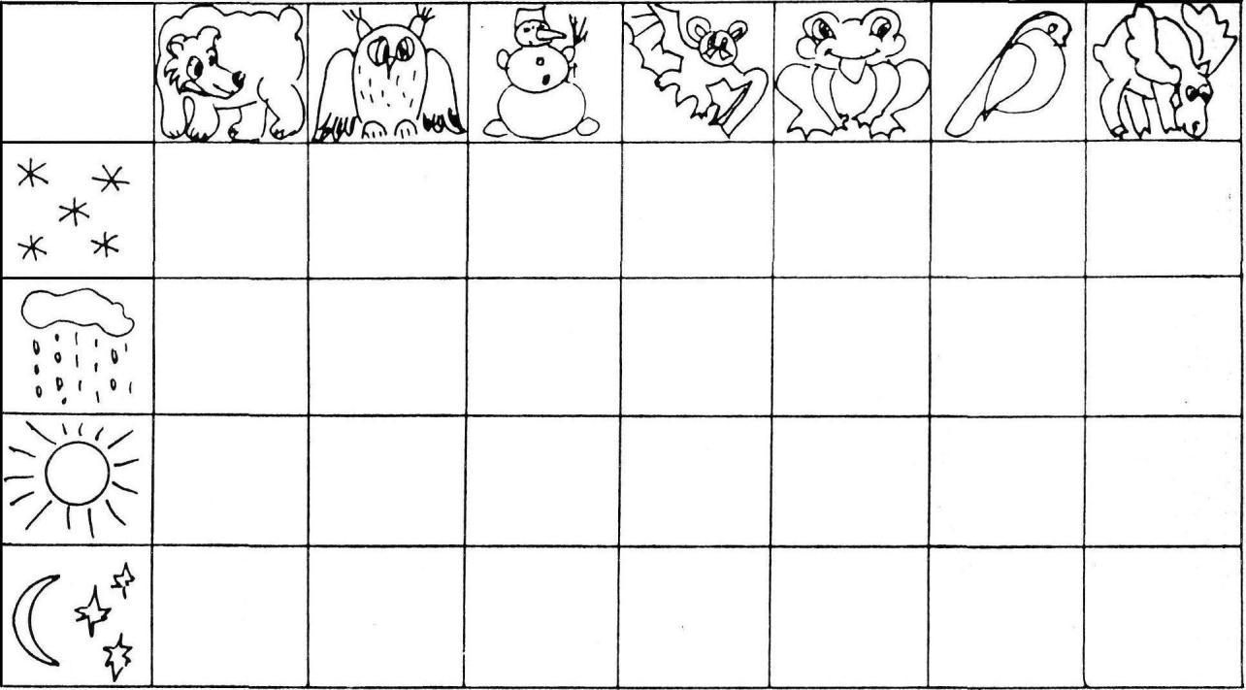

К заданию 7

